**Урок цифры "Искусственный интеллект в стартапах"**

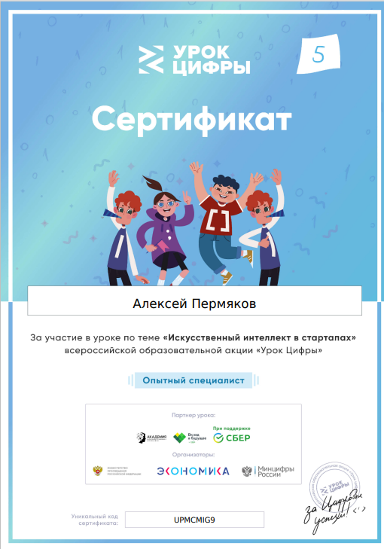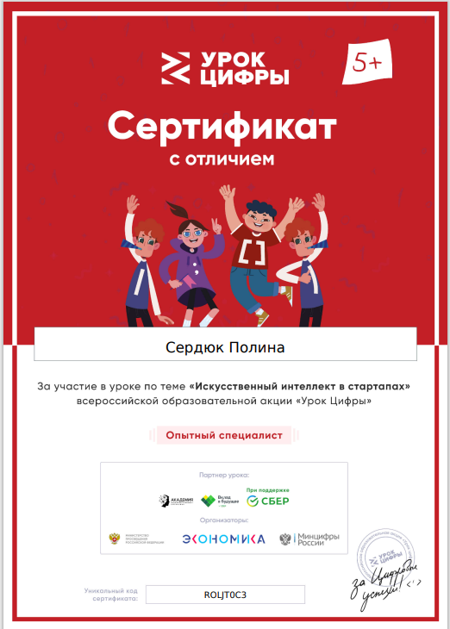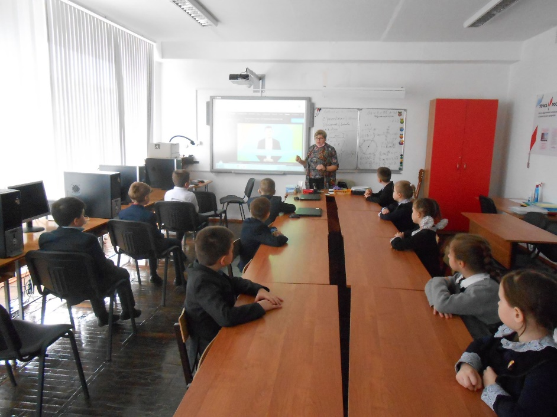 В октябре учащиеся нашей школы участвовали в Уроке цифры "Искусственный интеллект в стартапах". Они узнали о возможностях, которые ИИ предоставляет  предпринимателям. Видеоролик рассказал, кто же такие предприниматели, что представляет из себя стартап и какие шаги предстоит пройти, разрабатывая свой проект, который в будущем может изменить жизнь многих людей.  В рамках игрового тренажера, пройдя все шаги вместе с героями Урока цифры, многие учащиеся получили сертификаты. Удостоверения с отличием получили Чопурян А.,9б, Сердюк П. 8б, Есипенко В. 7б.